開港通商後來台人物
國籍 | 國旗：
年代 | 生平： 在台時間：
在台  事蹟 | Ｋ課本已知 |  | Ｗ我想知道 | Ｌ學習新知
探索博物館~發現在地與世界的文化
★我們的主題★ |  | 小組( )  我們的分工 | 1.線上導覽操作(2人輪流)：  2.重點摘要紀錄(2人合作)：  3.成果分享(1人主講，組員協助)：
文物探索題示 | 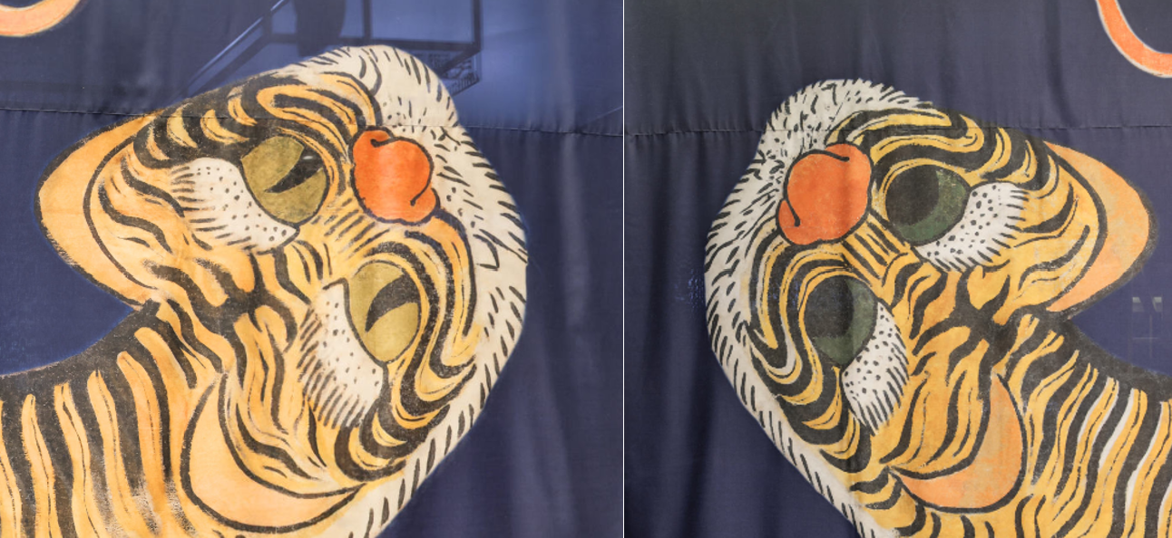
我們的發現 | 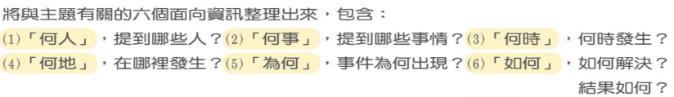  可以參考五年級學過的六何法，將與這個文物有關的訊息條列出來
在地與世界文化想一想 | 這個文物是屬於台灣在地的文化嗎？ 是否和世界其他文化有關係？ WHY？
探索博物館~發現在地與世界的文化
★我們的主題★ |  | 小組( )  我們的分工 | 1.線上導覽操作(2人輪流)：  2.重點摘要紀錄(2人合作)：  3.成果分享(1人主講，組員協助)：
文物探索題示 | 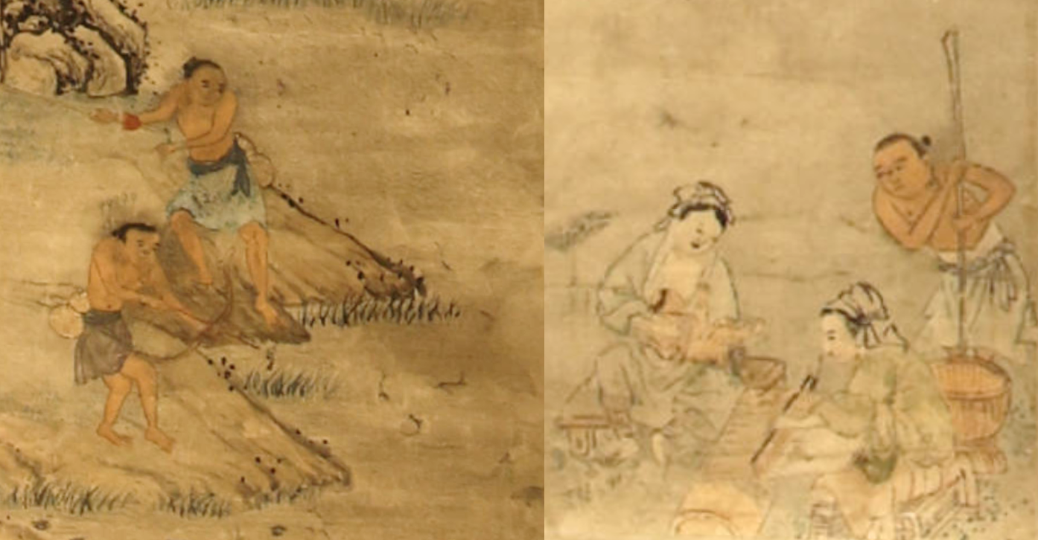
我們的發現 | 可以參考五年級學過的六何法，將與這個文物有關的訊息條列出來
在地與世界文化想一想 | 這個文物是屬於台灣在地的文化嗎？ 是否和世界其他文化有關係？ WHY？
探索博物館~發現在地與世界的文化
★我們的主題★ |  | 小組( )  我們的分工 | 1.線上導覽操作(2人輪流)：  2.重點摘要紀錄(2人合作)：  3.成果分享(1人主講，組員協助)：
文物探索題示 | 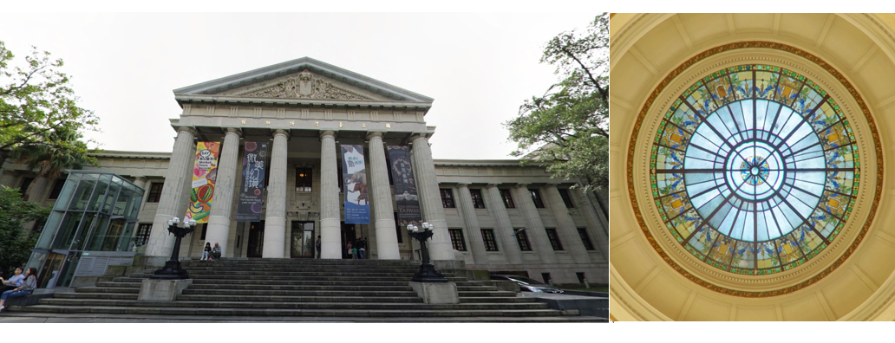
我們的發現 | 可以參考五年級學過的六何法，將與這個文物有關的訊息條列出來
在地與世界文化想一想 | 這個文物是屬於台灣在地的文化嗎？ 是否和世界其他文化有關係？ WHY？
探索博物館~發現在地與世界的文化
★我們的主題★ |  | 小組( )  我們的分工 | 1.線上導覽操作(2人輪流)：  2.重點摘要紀錄(2人合作)：  3.成果分享(1人主講，組員協助)：
文物探索題示 | 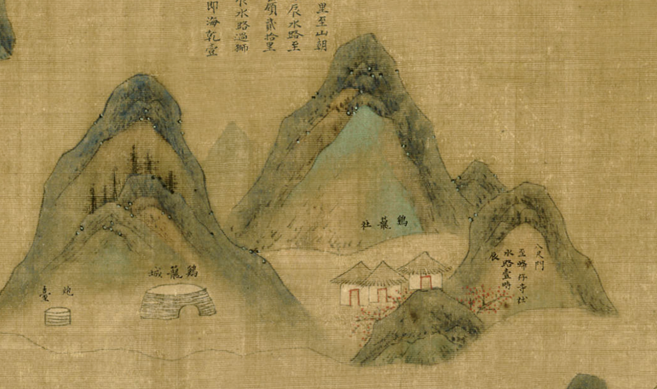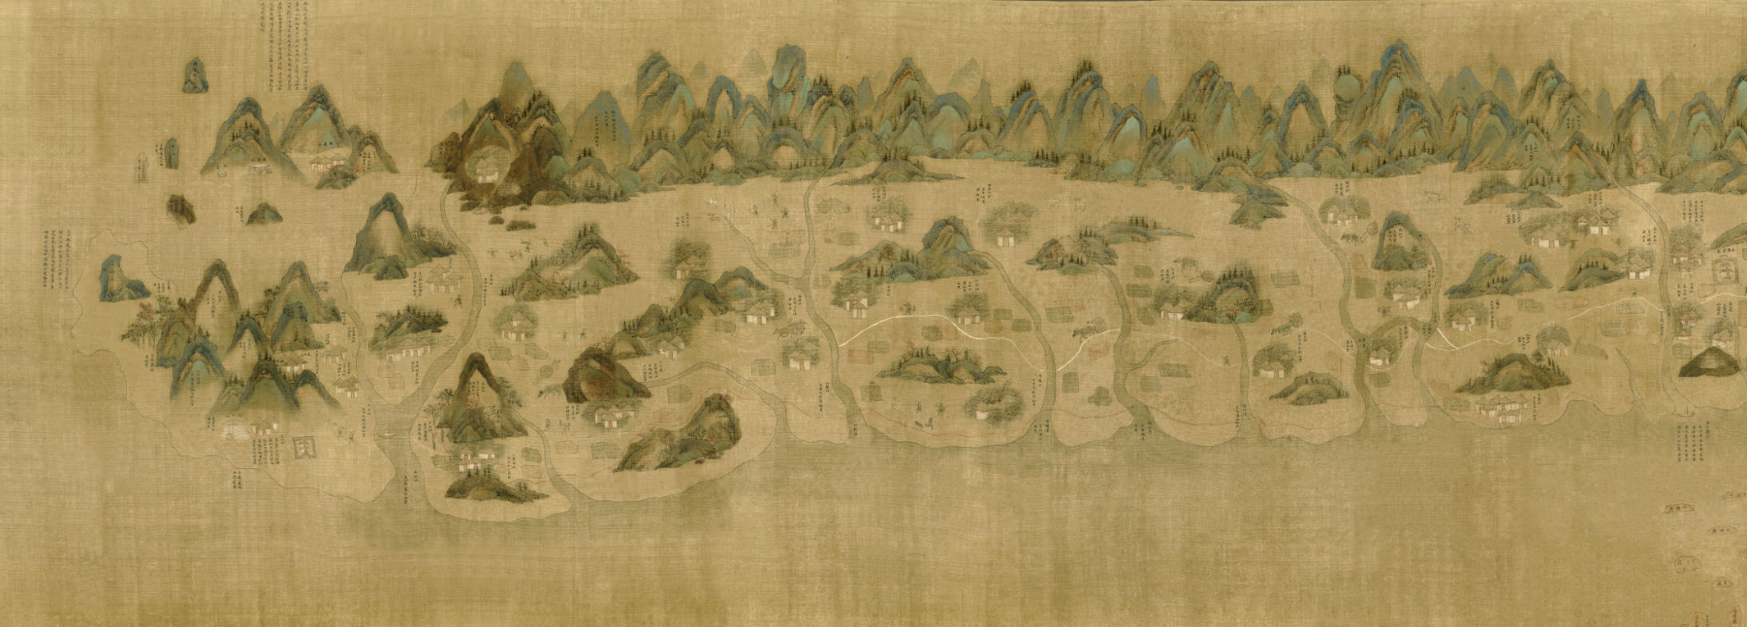
我們的發現 | 可以參考五年級學過的六何法，將與這個文物有關的訊息條列出來
在地與世界文化想一想 | 這個文物是屬於台灣在地的文化嗎？ 是否和世界其他文化有關係？ WHY？
探索博物館~發現在地與世界的文化
★我們的主題★ |  | 小組( )  我們的分工 | 1.線上導覽操作(2人輪流)：  2.重點摘要紀錄(2人合作)：  3.成果分享(1人主講，組員協助)：
文物探索題示 | 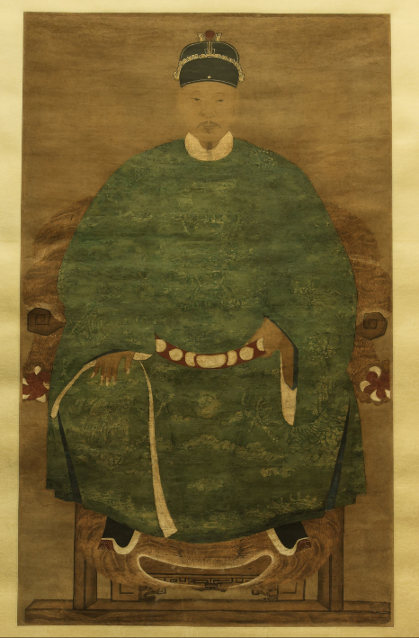
我們的發現 | 可以參考五年級學過的六何法，將與這個文物有關的訊息條列出來
在地與世界文化想一想 | 這個文物是屬於台灣在地的文化嗎？ 是否和世界其他文化有關係？ WHY？

